Муниципальное автономное образовательное учреждение

«Комплекс средняя общеобразовательная школа – детский сад»

**Проект**

Старшая группа

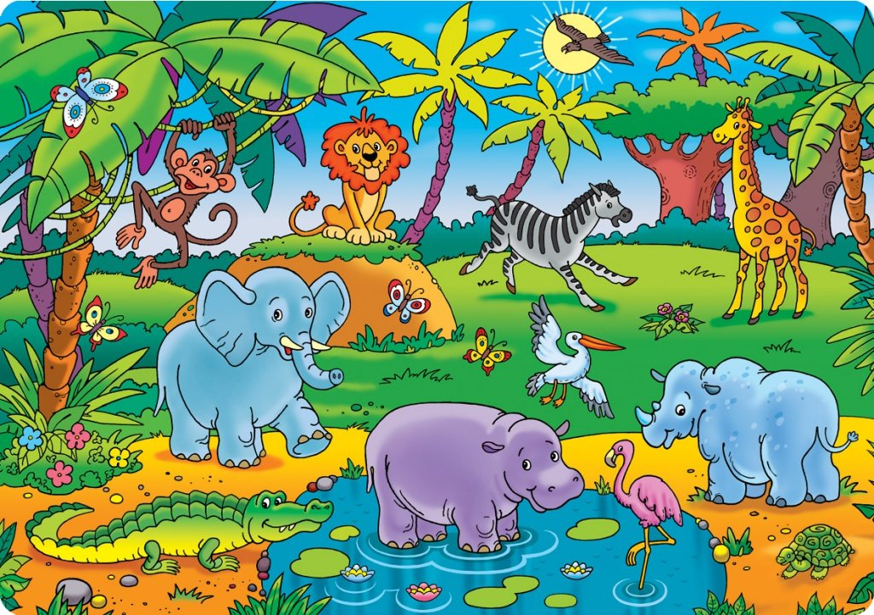

Воспитатели:

Чораева Г.Р.

Кобзова И.А.

Пыть – Ях

2018 г.

**Тип проекта**: краткосрочный, познавательно-исследовательский, коллективный

**Участники проекта**: воспитатели, родители и воспитанники старшей группы «Семицветик» (5-6 лет).

**Сроки реализации проекта**: 29.01 – 2.02.18 ( неделя)

**Актуальность:**

В период дошкольного детства происходит становление человеческой личности, формирование начал экологической культуры. Поэтому очень важно формировать у детей интерес к **живой природе,** воспитывать любовь к ней, научить беречь окружающий мир.

**Цель проекта:**

* расширять знания детей о**животных жарких стран;**
* знакомство детей с характерными особенностями**животных жарких стран.**

**Задачи проекта:**

* развитие потребности в приобретении новых знаний о животных;
* формирование познавательной активности;
* определять значение животных жарких стран для экосистемы;
* называть и описывать характерные особенности животных;
* воспитывать умение слушать друг друга, задавать вопросы по теме.
* привлечь родителей к образовательной деятельности в детском саду посредством сопровождения ребенка в поисках необходимой информации в журналах, книгах, интернете, в оказании помощи в изготовлении продуктов проекта;
* воспитывать бережное отношение к природе.

**Ожидаемый результат:**

* сформированы представления детей о животных жарких стран, их повадках, особенностях внешнего вида, местах обитания, образа жизни;
* воспитание доброго, бережного отношения к животным, развитие любознательности.

**Этапы реализации проекта**

**1 этап – подготовительный:**

* подбор демонстрационного материала по теме, настольно – печатных игр, дидактических игр, игрушек- животных, материалов для игр;
* подбор методической литературы, художественной литературы для чтения, загадок по теме, аудиозаписей.

**2 этап – основной:**

|  |  |
| --- | --- |
| **Образовательная область** | **Содержание деятельности** |
| Коммуникация | Беседа:«Животные жарких стран»;  Рассматривание репродукций и фотографий с пейзажами Африки;  Составление предложений по картинкам «Путешествие в Африку»; Дидактические игры: «Добавь словечко», «Чье это?», «Составь слово», «Будь внимателен!»;  Отгадывание загадок по теме |
| Художественное творчество | Рисование «А в Африке, а в Африке»;  Рисование «Лев»;  Лепка «Животные Африки»;  Задание: «Дорисуй животное и раскрась»;  Задание: «Раскрась картинку и ответь: «Кто спрятался в джунглях?»» |
| Чтение художественной литературы | И. Новикова «Мы идем по зоопарку»;  Р. Киплинг «Слоненок», «Откуда у верблюда горб»;  Л. Куприн «Слон»;  Н.И.Сладков «Разноцветная земля. Пустыня»;  Чуковский «Айболит»;  С.Маршак «Детки в клетке»;  Заучивание наизусть «Семейка слонов» Т. Крюкова  «Посмотрите., бегемот…»С.Васильева |
| Познавательное развитие | Д/игры по теме «Животные»:«Сравни»,«Узнай, что это?», «Травоядные и хищные»,« Кто живет в пустыне», «Узнай по описанию»;  Конструирование «Заповедник для животных»;  С\р.игры:«Зоопарк», «Зоомагазин»,  « Мы едем в зоопарк»;  Рассказ воспитателя «Животные жарких стран»;  настольно- печатные игры «Зоолото», «познаем животный мир» |
| Физическое развитие | П/игры:«Тигр на охоте»,«Лев и антилопы»,«Кто быстрее?»,  «Охотники и звери», «Не попадись»,  «Зоопарк»,«Найди по следу»;  Пальчиковая гимнастика «У жирафа пятна, пятна…»;  Зрительная гимнастика «Слоник»; Физминутка «Черепаха» |
| Музыка | «Африка», «На слонах в Индии»  муз.А.Гедике.  «Зачем верблюду апельсин»,  «В Африке», «Про жирафа», «Львенок и черепаха», «Чунга-чанга» |

**3 этап – заключительный:**

* Создание коллажа «Животные Африки»;
* Компьютерная презентация «Животные жарких стран»

**Приложение 1**

**Дидактическая игра «Добавь словечко»**

Дети стоят в кругу. Отвечая правильно на вопрос каждый ребёнок получает картинку с изображением какой-либо части тела животного.  
В Африке живут ловкие, хвостатые ... *(Обезьяны.)*  
В Африке живут большие, толстокожие ... *(Бегемоты.)*  
В Африке живут сильные, гривастые ... *(Львы.)*  
В Африке живут пугливые, быстрые, полосатые ... *(Зебры.)*  
В Африке живут пятнистые, длинношеие ... *(Жирафы.)*  
А также выносливые, двугорбые ... *(Верблюды.)*  
И еще огромные, сильные... *(Слоны.)*

**Дидактическая игра «Чье это?»**  
  
Грива чья? — львиная.   
Шея чья? — жирафья.   
Хвост чей? — обезьяний.   
Хобот чей? — слоновый.   
Горб чей? — верблюжий.

**Дидактическая игра «Составь слово»**  
  
Образование сложных слов.  
У жирафа длинная шея — жираф какой?  
У бегемота толстые ноги — ....  
У льва густая грива — ....  
У обезьяны длинный хвост — ....  
У верблюда два горба — ....  
У слона большие уши — ....

**Дидактическая игра «Будь внимателен!»**  
  
***Цель:***развитие, стимулирование внимания, обучение быстрому и точному реагированию на звуковые сигналы.

**2**  
***Ход игры:***

Дети стоят группой, свободно, на расстоянии не менее 0,5 м. Звучит маршевая музыка, под которую дети маршируют на месте. Воспитатель произвольно, с разными интервалами вперемешку дает команды. Дети реализуют движение в соответствии с командой.  
  
Команды, и соответствующие им движения:  
  
«Кенгуру» - дети прыгают, имитируя движение кенгуру.  
  
«Зебры» - дети ударяют ногой об пол, как будто лошадь бьет копытом.  
  
«Страусы» - дети бегают, раскинув руки.  
  
«Марабу» - дети стоят на одной ноге, поджав другую.  
  
«Леопард» - крадущиеся движения большой кошки.  
  
«Обезьяны» - [дети имитируют движение обезьян](http://ogeogr.ru/soderjanie-demonstracii/index.html), цепляющихся за ветки, перескакивающих с ветки на ветку.  
  
«Слоны» - дети качают головами, имитируют с помошью рук движение хобота слона.

**Самомассаж «У жирафа»**

|  |  |
| --- | --- |
| У жирафов пятна, пятна, пятна, пятнышки везде.   У жирафов пятна, пятна, пятна, пятнышки везде.   На лбу, ушах, на шее, на локтях,   На носах, на животах, на коленях и носках.   У слонов есть складки, складки, складки, складочки везде.   У слонов есть складки, складки, складки, складочки везде.   На лбу, ушах, на шее, на локтях,   На носах, на животах, на коленях и носках.   У котяток шёрстка, шёрстка, шёрстка, шёрсточка везде.   У котяток шёрстка, шёрстка, шёрстка, шёрсточка везде.   На лбу, ушах, на шее, на локтях,   На носах, на животах, на коленях и носках.   А у зебры есть полоски, есть полосочки везде.   А у зебры есть полоски, есть полосочки везде.   На лбу, ушах, на шее, на локтях,   На носах, на животах, на коленях и носках. | Хлопаем по всему телу ладонями.  Обоими указательными пальцами дотрагиваемся до соответствующих частей тела.  Щипаем себя, как бы собирая складки.  Обоими указательными пальцами дотрагиваемся до соответствующих частей тела   Поглаживаем себя, как бы разглаживая шёрстку   **3**  Обоими указательными пальцами дотрагиваемся до соответствующих частей тела.   Проводим ребрами ладони по телу (рисуем полосочки)    Обоими указательными пальцами дотрагиваемся до соответствующих частей тела |

**Пальчиковая гимнастика«Черепашки»**

Черепашки, черепашки, *кисти рук ладонями вниз на столе*

Тренируют ручки, ножки *правая в кулак, левая разомкнута чередуем*

**4**

Могут плавать вверх и вниз, *ладонь правой руки движется вверх, ладонь* Левой – вниз

Сальто сделают на бис, *ладони переворачиваются в воздухе*

Вправо проплывут и влево - *ладонь правой медленно движется вправо*

Тренируются умело. *ладонь левой медленно движется влево*

Им гимнастика важней *руки плавно движутся навстречу друг другу*

Всех забав и всех затей. *сложить как у школьника за партой.*

**Зрительная гимнастика**«**Слоник»**

Раз, два — слоник идет вправо, *Движения глаз вправо-влево.*

Три, четыре — а теперь налево, *Повторить 4—5 раз.*

Пять, шесть — дорожка лежит прямо,

Семь, восемь — все начинаем сначала.

Идет слоник по тропинке. *Движения глаз вверх-вниз,*

Глядит вниз, как на картинке*. вправо-влево.*

Смотрит вверх, по сторонам. *Повторить 5-6 раз.*

Ну-ка сделай так же сам.

Сел наш слоник отдохнуть. *Глаза закрыть, открыть*.

Только он решил уснуть, *Круговые движения глазами.*

Вдруг, откуда ни возьмись, *Повторить 4-5 раз.*

В лесу пчелка появилась.

И, кружа, кружа, жужжит.

Как ее остановить?

Посмотрел наш слоник вдаль. *Глаза открыть, закрыть. (5-6 р)*

**Заучивание наизусть**

**«Семейка»**

Шли слоны своей тропою,

Шли сквозь джунгли к водопою:

Папа-слон, слониха-мама,

Дед, слонище преупрямый,

**5**

Бабка, слонка-пятитонка,

И внучата, два слонёнка:

Слоник, маленький сынишка,

И его сестра, Слонишка.

Сколько шло к воде слонов?

У тебя ответ готов?

Т. Крюкова

Посмотрите: бегемот

 В жаркой Африке живёт.

Целый день в реке сидит,

Корни ест он или спит.

Ночью он не будет спать,

Выйдет травки пощипать

И затопчет все луга —

Тяжела его нога.

А потом опять поспать

Заберётся в воду,

Так проходят его дни,

Так проходят годы...

С. Васильева

**Загадки**

И петь — не поет,

И летать — не летает.

За что же тогда

 Его птицей считают?(Страус)

**6**

Что за коняшки —

На всех тельняшки.

(Зебра)

Зверь я горбатый,

Но нравлюсь

ребятам. (Верблюд)

Тем, кто в речку угодил,

Нос откусит...

(крокодил).

Некрасивый он, пожалуй...

Вместо носа — шланг пожарный,

Уши вроде  опахал,

Ростом с башню отмахал.

(Слон)

В. Жуковский

На носу он носит рог

И зовётся...

(носорог).

Н. Нищева

Спит зелёное бревно.

В ил запуталось оно.

У бревна большая пасть.

Зубы в пасти — просто страсть.

Н. Нищева

**7**

Раз в глубоком тёмном иле

Рыбку рыбаки ловили,

А к ним в сети угодил

Злой зелёный... (крокодил).

Панцирь крепкий, как гранит,

От врагов он защитит,

 И под ним не знает страха

Медлительная...  (черепаха).

Слышите могучий топот?

Видите длиннющий хобот?

Это не волшебный сон!

Это африканский... (слон).

**8**

**Лепка «Животные Африки»**

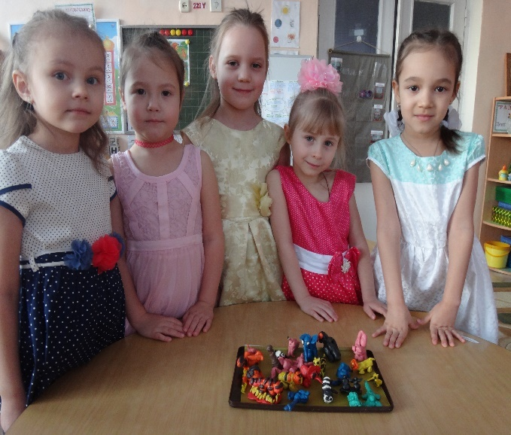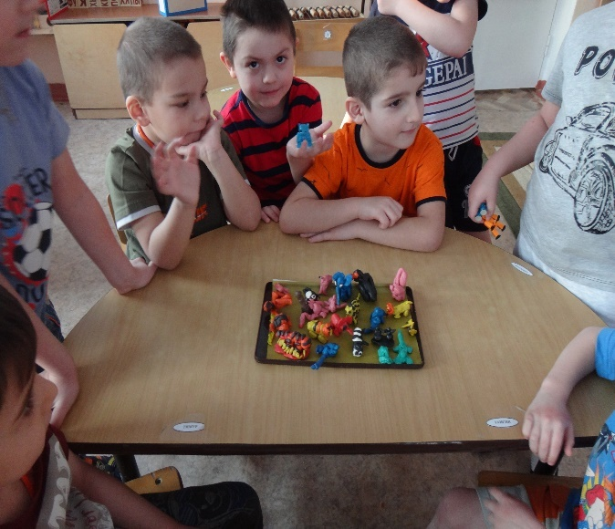

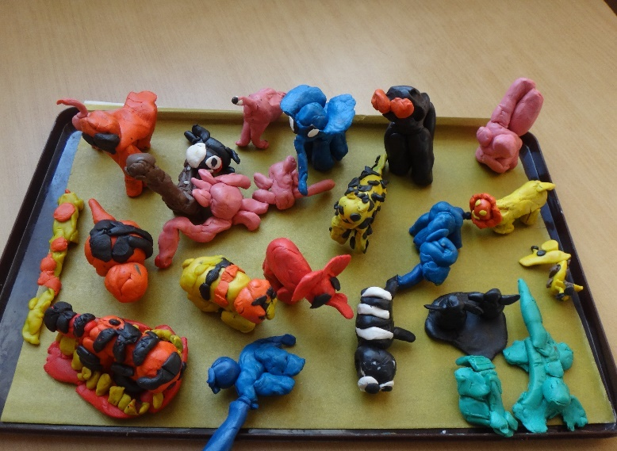

**Рисование «Лев»**

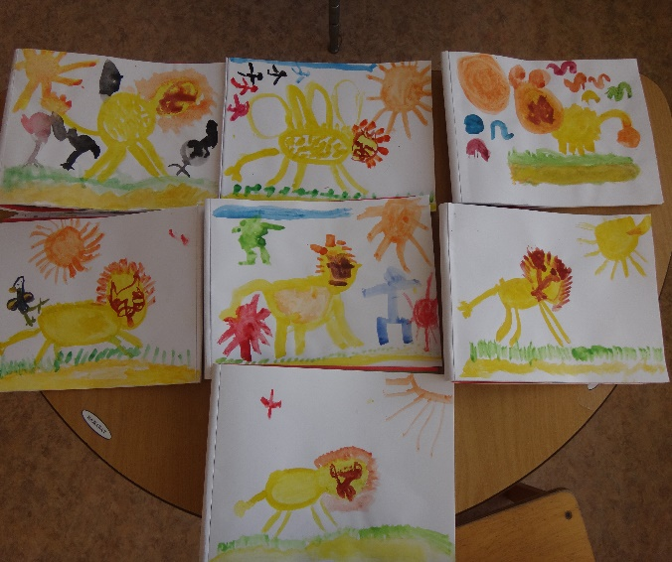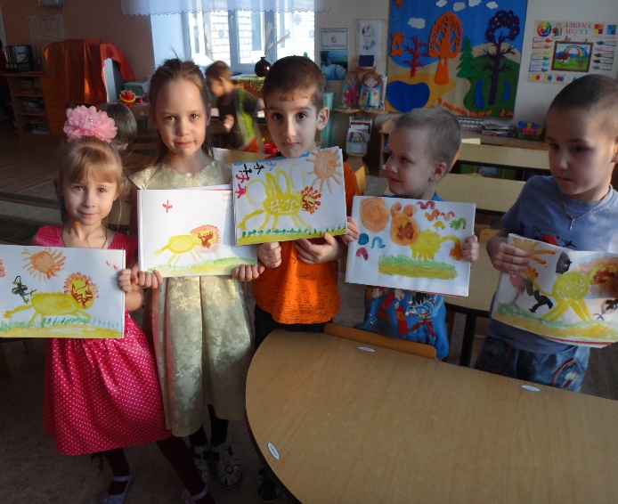

**9**

**Рассматривание иллюстраций**

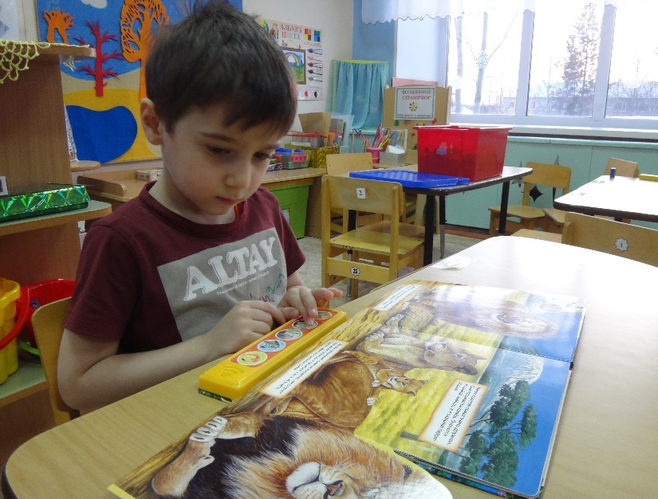

**Конструирование «Заповедник для животных»;**

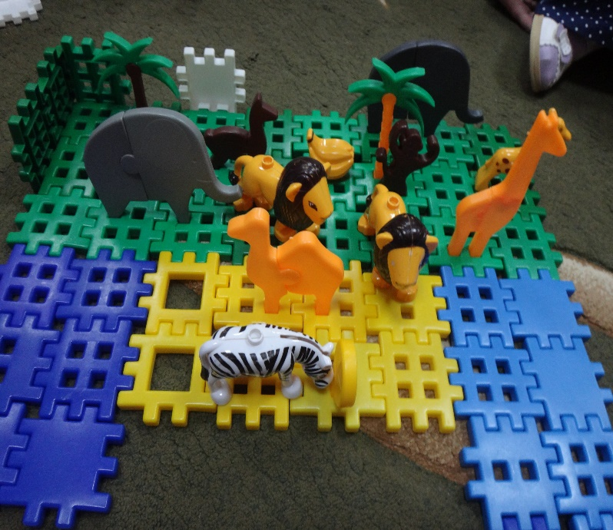

**10**

**Коллаж «Африка»**

